 | Министерство науки и высшего образования Российской Федерации  Федеральное государственное автономное образовательное учреждение  высшего образования  «Московский государственный технический университет имени Н.Э. Баумана  (национальный исследовательский университет)»  (МГТУ им. Н.Э. Баумана)

ФАКУЛЬТЕТ «ИНФОРМАТИКА И СИСТЕМЫ УПРАВЛЕНИЯ»

КАФЕДРА «ПРОГРАММНОЕ ОБЕСПЕЧЕНИЕ ЭВМ И ИНФОРМАЦИОННЫЕ ТЕХНОЛОГИИ»
ОТЧЕТ ПО ЛАБОРАТОРНОЙ РАБОТЕ № 7
ПО ДИСЦИПЛИНЕ «ТИПЫ И СТРУКТУРЫ ДАННЫХ»

Сбалансированные деревья, хеш–таблицы
Вариант № 3

Студент: Чернышева А.П.

Группа: ИУ7-36Б

Преподаватель: Силантьева А. В.

2025 г.
Описание условия задачи
Построить хеш-таблицу и AVL-дерево по словам из текстового файла. Сравнить эффективность поиска в сбалансированном (AVL) дереве, в двоичном дереве поиска (BST) и в хеш-таблицах с использованием открытой и закрытой адресации. Вывести на экран деревья и хеш-таблицы. Подсчитать среднее количество сравнений для поиска данных в указанных структурах. Произвести реструктуризацию хеш-таблицы, если количество сравнений при поиске превышает заданное значение. Оценить эффективность использования этих структур (по времени и по памяти) для поставленной задачи. Проанализировать эффективность поиска в хеш-таблице при различном количестве коллизий и при различных методах их разрешения.
Описание ТЗ
Описание исходных данных
Введенный пункт меню.
Имя текстового файла со словами.
Слово для добавления в дерево или удаления.
Буква для удаления слов.
Размер хеш-таблицы.
Ограничения:
- Максимальная длина слова: MAX_WORD_LENGTH = 100 символов;
- Максимальная длина имени файла: MAX_FILENAME = 100 символов;
- Слова в файле разделены пробельными символами или знаками пунктуации.

Результаты:
Визуальное представление BST и AVL деревьев
Вывод хеш-таблиц (цепочки и открытая адресация)
Время поиска в каждой структуре данных
Количество сравнений при поиске в хеш-таблицах
Статистика памяти для каждой структуры
Сравнение эффективности при разных размерах таблиц
Экспорт структур в DOT-формат для визуализации

Описание задачи, реализуемой программой
Программа реализует систему сравнения эффективности различных структур данных:
- Загрузка слов из файла в BST, AVL и хеш-таблицы
- Поиск слова с замером времени и сравнений
- Удаление слова из всех структур
- Удаление слов, начинающихся на указанную букву
- Сравнение производительности (100 операций поиска)
- Визуализация BST и AVL деревьев
- Вывод хеш-таблиц на экран
- Экспорт структур в DOT-формат
- Балансировка BST
- Статистика использования памяти
- Реструктуризация хеш-таблиц при необходимости
- Тестирование разных размеров таблиц
- Анализ эффективности при разных уровнях коллизий
Способ обращения к программе
Программа запускается через исполняемый файл app.exe.
Описание возможных аварийных ситуаций и ошибок пользователя
1. Ошибка открытия файла
2. Пустой файл или файл без слов
3. Попытка операций с пустым деревом
4. Ввод пустого слова
5. Неверный выбор пункта меню
6. Ошибка выделения памяти
7. Невалидный ввод числа.

Описание внутренних структур данных
tree_node_t - структура узла дерева
typedef struct tree_node {
char word[MAX_WORD_LENGTH];
struct tree_node* left;
struct tree_node* right;
} tree_node_t;

char word[MAX_WORD_LENGTH] хранение данных узла - текстового слова
struct tree_node* left указатель на левое поддерево
struct tree_node* right указатель на правое поддерево
tree_node_t - структура узла AVL-дерева
typedef struct avl_node {
char word[MAX_WORD_LENGTH];
int height;
struct avl_node* left;
struct avl_node* right;
} avl_node_t;
char word[MAX_WORD_LENGTH] хранение данных узла - текстового слова
int height - высота поддерева с корнем в данном узле
struct tree_node* left указатель на левое поддерево
struct tree_node* right указатель на правое поддерево

hash_node_chain - структура узла для хеш-таблицы с цепочками
typedef struct hash_node_chain {
char word[MAX_WORD_LENGTH];
struct hash_node_chain* next;
} hash_node_chain_t;
char word[MAX_WORD_LENGTH] - хранит текстовое слово (ключ)

struct hash_node_chain* next - указатель на следующий узел в цепочке коллизий

hash_table_chain_t - структура хеш-таблицы с цепочками
typedef struct {
hash_node_chain_t** table;
int size;
int count;
int collisions;
} hash_table_chain_t;
hash_node_chain_t** table - указатель на массив указателей (сама хеш-таблица)
int size - размер таблицы (количество ячеек)
int count - количество элементов в таблице
int collisions - количество коллизий при вставке

hash_node_open_t - структура узла для хеш-таблицы с открытой адресацией
typedef struct {
char word[MAX_WORD_LENGTH];
int is_occupied;
} hash_node_open_t;
char word[MAX_WORD_LENGTH] - хранит текстовое слово (ключ)
int is_occupied - флаг занятости ячейки (1 - занята, 0 - свободна)

hash_table_open_t - структура хеш-таблицы с открытой адресацией
typedef struct {
hash_node_open_t* table;
int size;
int count;
int collisions;
} hash_table_open_t;
hash_node_open_t* table - указатель на массив структур (сама хеш-таблица)
int size - размер таблицы (количество ячеек)
int count - количество элементов в таблице
int collisions - количество коллизий при вставке

Общий алгоритм программы:
- Инициализация программы:
  - Объявление указателей на корни дерева и хеш-таблицы
  - Инициализация переменных для управления состоянием программы
- Основной цикл программы:
  - Вывод меню с доступными операциями
  - Ожидание ввода выбора пользователя
  - Выполнение выбранной операции
- Операции меню:
1: Загрузка данных из файл
2: Поиск слова
3: Удаление слова
4: Удаление слов по первой букве
5: Сравнение производительности
6: Показать структуры
7: Экспорт в DOT
8: Сбалансировать BST
9: Статистика памяти
10: Проверка и перехеширование таблиц
11: Тестирование разных размеров таблиц
12: Анализ эффективности при разных коллизиях
0: Выход
Описание алгоритмов функций

tree_node_t* tree_create_node(const char* word) - создание нового узла дерева
- Выделение памяти для нового узла с помощью malloc()
- Проверка успешности выделения памяти (возврат NULL при ошибке)
- Копирование слова в поле word нового узла с защитой от переполнения через strncpy()
- Установка завершающего нуля в конце строки
- Инициализация указателей left и right значением NULL
- Возврат указателя на созданный узел
tree_node_t* tree_insert(tree_node_t* root, const char* word) - добавление узла в дерево
- Если текущий узел (root) равен NULL - вызов tree_create_node() и возврат нового узла
- Сравнение добавляемого слова со словом в текущем узле с помощью strcmp()
- Если слово меньше слова в текущем узле - рекурсивный вызов для левого поддерева
- Если слово больше слова в текущем узле - рекурсивный вызов для правого поддерева
- Если слова равны - игнорирование добавления (дерево не содержит дубликатов)
- Возврат текущего узла после выполнения рекурсивных вызовов
tree_node_t* tree_search(tree_node_t* root, const char* word) - поиск узла в дереве

- Если текущий узел равен NULL или слова совпадают - возврат текущего узла
- Сравнение искомого слова со словом в текущем узле
- Если слово меньше - рекурсивный поиск в левом поддереве
- Если слово больше - рекурсивный поиск в правом поддереве
tree_node_t* tree_delete(tree_node_t* root, const char* word) - удаление узла из дерева

- Поиск узла для удаления:
  - Сравнение искомого слова со словом в текущем узле
  - Рекурсивный поиск в левом поддереве при меньшем значении
  - Рекурсивный поиск в правом поддереве при большем значении
- Когда узел найден:
  - Если узел имеет только правого потомка или не имеет потомков:
    - Сохранение правого потомка во временную переменную
    - Освобождение памяти текущего узла
    - Возвращение правого потомка в качестве нового корня поддерева
  - Если узел имеет только левого потомка:
    - Сохранение левого потомка во временную переменную
    - Освобождение памяти текущего узла
    - Возвращение левого потомка в качестве нового корня поддерева
  - Если узел имеет обоих потомков:
    - Поиск минимального узла в правом поддереве
    - Запоминание родителя минимального узла
    - При отсутствии прямого правого потомка:
      - Перенаправление правого поддерева минимального узла к левому указателю его родителя
      - Установление связи между минимальным узлом и правым поддеревом удаляемого узла
    - Соединение минимального узла с левым поддеревом удаляемого узла
    - Освобождение памяти удаляемого узла
    - Возвращение минимального узла в качестве нового корня поддерева
- Возврат обновленного указателя на корень поддерева
tree_node_t* tree_delete_by_letter(tree_node_t* root, char letter, int* deleted_count) - удаление по первой букве

- Если текущий узел равен NULL - возврат NULL
- Рекурсивный вызов для левого и правого поддеревьев
- Проверка первой буквы слова в текущем узле:
  - Если первая буква совпадает с заданной - увеличение счетчика удаленных и вызов tree_delete() для текущего узла
- Возврат обновленного указателя на корень
void tree_print_visual(tree_node_t* root, int level) - визуализация дерева

- Если узел равен NULL - возврат
- Рекурсивный вызов для правого поддерева с уровнем level + 1
- Вывод отступов (4 пробела на каждый уровень)
- Вывод слова текущего узла
- Рекурсивный вызов для левого поддерева с уровнем level + 1
int tree_height(tree_node_t* root) - вычисление высоты дерева

- Если узел равен NULL - возврат 0
- Рекурсивное вычисление высоты левого поддерева
- Рекурсивное вычисление высоты правого поддерева
- Возврат максимальной высоты плюс 1 (текущий узел)
void tree_free(tree_node_t* root) - освобождение памяти дерева

- Если узел равен NULL - возврат
- Рекурсивный вызов для левого поддерева
- Рекурсивный вызов для правого поддерева
- Освобождение памяти текущего узла
int tree_read_from_file(const char* filename, tree_node_t** root) - загрузка из файла

- Открытие файла для чтения
- Проверка успешности открытия
- Построчное чтение файла в буфер
- Разбиение строки на слова с помощью strtok()
- Приведение слов к нижнему регистру
- Добавление каждого слова в дерево с помощью tree_insert()
- Закрытие файла
- Возврат статуса операции
tree_node_t* tree_balance(tree_node_t* root)- балансировка BST

- Подсчет количества узлов с помощью tree_count_nodes()
- Выделение массива указателей на узлы
- Заполнение массива упорядоченными узлами через tree_store_inorder()
- Построение сбалансированного дерева через tree_build_balanced()
- Освобождение временного массива
- Возврат нового корня
int tree_count_nodes(tree_node_t* root) - подсчет узлов дерева

- Если узел равен NULL - возврат 0
- Рекурсивный подсчет узлов в левом поддереве
- Рекурсивный подсчет узлов в правом поддереве
- Возврат суммы узлов поддеревьев плюс 1 (текущий узел)

avl_node_t* avl_create_node(const char* word) - создание нового узла AVL-дерева

- Выделение памяти для нового узла с помощью malloc()
- Проверка успешности выделения памяти (возврат NULL при ошибке)
- Копирование слова в поле word нового узла с защитой от переполнения
- Установка высоты узла в 1
- Инициализация указателей left и right значением NULL
- Возврат указателя на созданный узел
int avl_height(avl_node_t* root)- получение высоты узла

- Если узел равен NULL - возврат 0
- Возврат значения поля height узла
int avl_balance_factor(avl_node_t* node)- расчет баланс-фактора

- Если узел равен NULL - возврат 0
- Расчет разницы высот левого и правого поддеревьев
- Возврат баланс-фактора
void avl_update_height(avl_node_t* node) - обновление высоты узла

- Если узел равен NULL - возврат
- Получение высоты левого и правого поддеревьев
- Выбор максимальной высоты и увеличение на 1
- Запись результата в поле height
avl_node_t* avl_rotate_right(avl_node_t* y) - правый поворот

- Сохранение левого потомка (x) и его правого поддерева (T2)
- Выполнение поворота: x становится родителем y
- Перенос T2 в левое поддерево y
- Обновление высот y и x
- Возврат нового корня (x)
avl_node_t* avl_rotate_left(avl_node_t* x) - левый поворот

- Сохранение правого потомка (y) и его левого поддерева (T2)
- Выполнение поворота: y становится родителем x
- Перенос T2 в правое поддерево x
- Обновление высот x и y
- Возврат нового корня (y)
avl_node_t* avl_balance(avl_node_t* node)- балансировка узла

- Обновление высоты текущего узла
- Расчет баланс-фактора
- Если баланс > 1 и левое поддерево сбалансировано или тяжелее справа:
  - Правый поворот
- Если баланс < -1 и правое поддерево сбалансировано или тяжелее слева:
  - Левый поворот
- Если баланс > 1 и левое поддерево тяжелее слева:
  - Левый поворот левого поддерева
  - Правый поворот текущего узла
- Если баланс < -1 и правое поддерево тяжелее справа:
  - Правый поворот правого поддерева
  - Левый поворот текущего узла
- Возврат (возможно, нового) корня поддерева
avl_node_t* avl_insert(avl_node_t* root, const char* word) - вставка в AVL-дерево**

- Если текущий узел равен NULL - создание нового узла
- Сравнение добавляемого слова с текущим узлом
- Рекурсивная вставка в левое или правое поддерево
- Если слова равны - возврат текущего узла (без дубликатов)
- Балансировка текущего узла
- Возврат (возможно, нового) корня поддерева
avl_node_t* avl_delete(avl_node_t* root, const char* word) - удаление из AVL-дерева

- Поиск удаляемого узла:
  - Сравнение слова с текущим узлом
  - Рекурсивный поиск в левом или правом поддереве
- Когда узел найден:
  - Если узел имеет 0 или 1 потомка:
    - Сохранение непустого потомка (или NULL)
    - Освобождение памяти удаляемого узла
    - Возврат потомка в качестве нового корня
  - Если узел имеет 2 потомка:
    - Поиск минимального узла в правом поддереве
    - Копирование данных минимального узла в текущий узел
    - Рекурсивное удаление минимального узла из правого поддерева
- Если дерево пустое - возврат NULL
- Балансировка текущего узла
- Возврат (возможно, нового) корня поддерева
int hash_function(const char* word, int table_size) - хеш-функция

- Инициализация переменной для суммы
- Последовательное суммирование кодов символов слова
- Вычисление остатка от деления суммы на размер таблицы
- Возврат индекса
hash_table_chain_t * hash_chain_create(int size) - создание хеш-таблицы с цепочками

- Выделение памяти для структуры таблицы
- Инициализация полей: size, count = 0, collisions = 0
- Выделение памяти для массива указателей (инициализация нулями)
- Проверка успешности выделения памяти
- Возврат указателя на таблицу
void hash_chain_insert(hash_table_chain_t* ht, const char* word) - вставка в таблицу с цепочками

- Проверка корректности параметров и наличия места
- Вычисление индекса через hash_function()
- Создание нового узла с копированием слова
- Если ячейка пуста - размещение узла
- Если ячейка занята - добавление в конец цепочки и увеличение счетчика коллизий
- Увеличение счетчика элементов
int hash_chain_search(hash_table_chain_t* ht, const char* word, int* comparisons) - поиск в таблице с цепочками

- Проверка корректности параметров
- Вычисление индекса через hash_function()
- Обход цепочки по указателю next
- Увеличение счетчика сравнений на каждой итерации
- При нахождении слова - возврат 1
- При достижении конца цепочки - возврат 0
void hash_chain_delete(hash_table_chain_t* ht, const char* word) - удаление из таблицы с цепочками

- Вычисление индекса через hash_function()
- Обход цепочки с сохранением предыдущего узла
- При нахождении слова:
  - Перенаправление указателей для исключения узла из цепочки
  - Освобождение памяти узла
  - Уменьшение счетчика элементов
- Возврат без изменений, если слово не найдено
hash_table_open_t *hash_open_create(int size) - создание хеш-таблицы с открытой адресацией

- Выделение памяти для структуры таблицы
- Инициализация полей: size, count = 0, collisions = 0
- Выделение памяти для массива структур
- Инициализация всех ячеек как свободных (is_occupied = 0)
- Возврат указателя на таблицу
void hash_open_insert(hash_table_open_t* ht, const char* word) - вставка в таблицу с открытой адресацией

- Проверка корректности параметров и наличия места
- Линейное пробирование для поиска места:
  - Вычисление начального индекса
  - Последовательная проверка ячеек
  - Учет количества сравнений (коллизий)
- Копирование слова в найденную ячейку
- Установка флага занятости
- Увеличение счетчиков элементов и коллизий
void load_data(void) - загрузка данных из файла

- Запрос имени файла и размера таблицы у пользователя
- Освобождение предыдущих структур данных
- Загрузка слов в BST из файла
- Повторное открытие файла для построения AVL и хеш-таблиц
- Построение AVL-дерева
- Создание и заполнение хеш-таблиц (цепочки и открытая адресация)
- Вывод сообщения об успешной загрузке
void search_word(void) - поиск слова во всех структурах

- Проверка наличия загруженных данных
- Запрос слова у пользователя и приведение к нижнему регистру
- Последовательный поиск в BST, AVL, хеш-таблицах с замером времени
- Вывод результатов поиска для каждой структуры:
  - Наличие/отсутствие слова
  - Время поиска в микросекундах
  - Количество сравнений (для хеш-таблиц)
void compare_performance(void) - сравнение производительности

- Проверка наличия загруженных данных
- Инициализация генератора случайных чисел
- Выполнение 100 операций поиска случайных слов
- Подсчет общего и среднего времени для каждой структуры
- Подсчет общего и среднего количества сравнений для хеш-таблиц
- Вывод сравнительной статистики
void test_different_table_sizes(void) - тестирование разных размеров таблиц

- Проверка наличия загруженных данных
- Сохранение слов из BST во временный файл
- Подготовка массива слов для тестирования
- Тестирование для каждого размера таблицы из набора [10, 50, 100, 200, 500, 1000]:
  - Создание хеш-таблиц заданного размера
  - Выполнение 50 случайных поисков
  - Подсчет среднего времени поиска и коллизий
- Вывод сравнительной таблицы результатов
- Очистка временных файлов
size_t calculate_bst_memory(tree_node_t *root) - расчет памяти BST

- Если дерево пустое - возврат размера указателя и структуры
- Рекурсивный подсчет памяти левого и правого поддеревьев
- Суммирование памяти всех узлов (исключая дублирование указателей)
- Возврат общего объема памяти в байтах
void bst_to_dot(tree_node_t* root, const char* filename) - экспорт BST в DOT

- Проверка, что дерево не пустое
- Открытие файла для записи
- Запись заголовка DOT-формата
- Рекурсивный обход дерева и запись узлов и связей
- Запись завершающей строки
- Закрытие файла
void compare_trees_to_dot(tree_node_t* bst_root, avl_node_t* avl_root, const char* filename)- сравнительная визуализация BST и AVL

- Открытие файла для записи
- Запись настроек графа (ориентация, форма узлов)
- Создание подграфа для BST с рекурсивным выводом узлов
- Создание подграфа для AVL с рекурсивным выводом узлов и высот
- Запись завершающей строки
- Закрытие файла
void clean_input_buffer(void) - очистка входного буфера

- Последовательное чтение символов до символа новой строки или конца файла
- Используется после scanf() для предотвращения проблем с последующим вводом
void save_words_to_file(tree_node_t* root, FILE* f) - сохранение слов в файл

- Если узел равен NULL - возврат
- Запись слова текущего узла в файл
- Рекурсивный вызов для левого поддерева
- Рекурсивный вызов для правого поддерева

Тесты
Позитивные тесты
Номер теста | Описание | Ожидаемый результат
1 | Файл: words100.txt | Размер хеш-таблицы: 13  Загружено 12 слов из файла words100.txt
2 | Поиск существующего слова  Слово: lidunahaachediabja | Слово: lidunahaachediabja  BST: найдено 2.00 мкс  AVL: найдено 2.00 мкс  Хеш(цеп): найдено 2.00 мкс сравн: 1  Хеш(откр): найдено 2.00 мкс сравн: 1
3 | Поиск несуществующего слова "xyzzy" | BST: нет  AVL: нет  Хеш(цеп): нет  Хеш(откр): нет
4 | Удаление существующего слова из BST (Удалить слово: lidunahaachediabja)  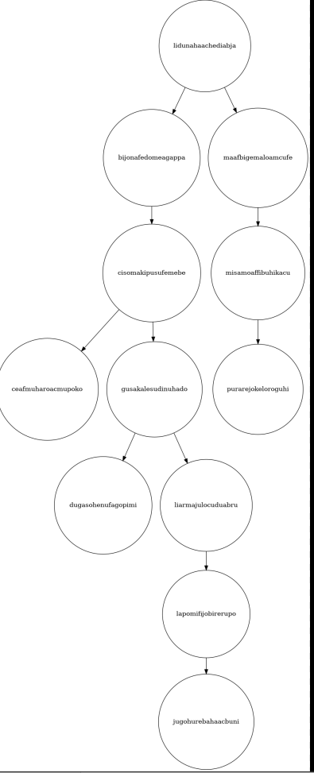 | 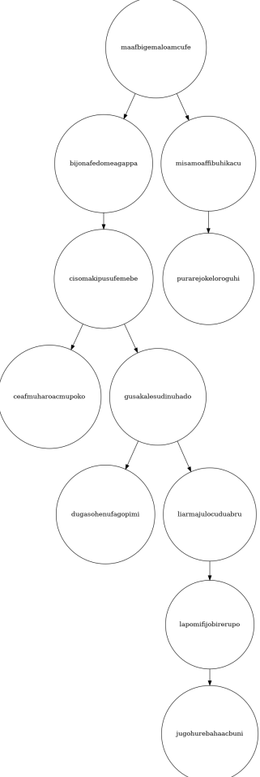
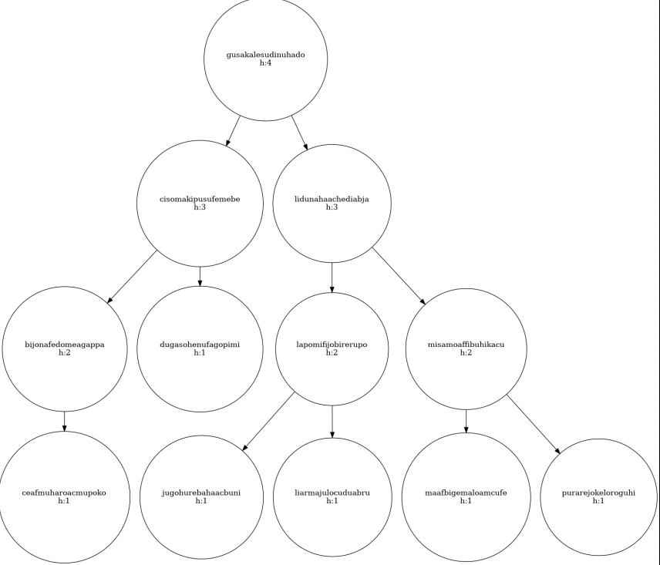 | Удаление существующего слова из AVL(Удалить слово: lidunahaachediabja) | 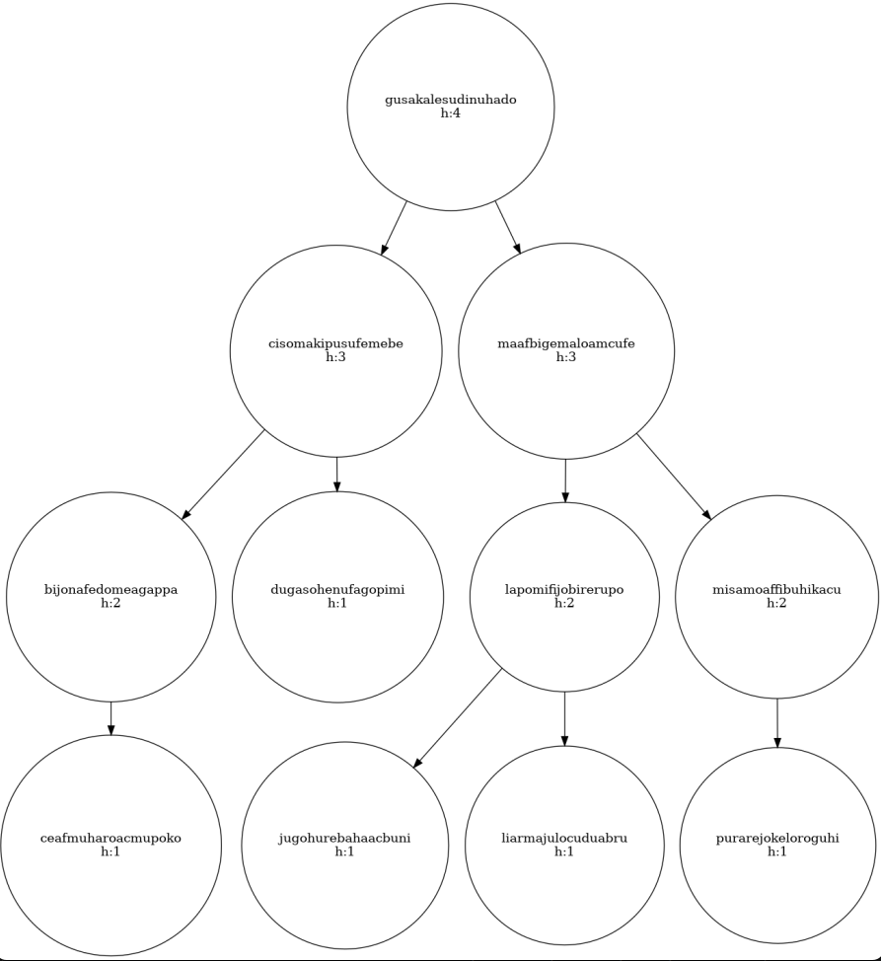
5 | Удаление существующего слова из хеш-таблиц (Удалить слово: lidunahaachediabja) | Хеш-таблица (цепочки):  [0]: пусто  [1]: lapomifijobirerupo  [2]: пусто  [3]: maafbigemaloamcufe -> purarejokeloroguhi -> ceafmuharoacmupoko  [4]: пусто  [5]: пусто  [6]: пусто  [7]: liarmajulocuduabru  [8]: dugasohenufagopimi  [9]: пусто  [10]: bijonafedomeagappa -> cisomakipusufemebe -> gusakalesudinuhado -> jugohurebahaacbuni  [11]: misamoaffibuhikacu  [12]: пусто  Хеш-таблица (открытая адресация):  [0]: misamoaffibuhikacu 11  [1]: lapomifijobirerupo 1  [2]: jugohurebahaacbuni 10  [3]: maafbigemaloamcufe 3  [4]: purarejokeloroguhi 3  [5]: ceafmuharoacmupoko 3  [6]: свободно  [7]: liarmajulocuduabru 7  [8]: dugasohenufagopimi 8  [9]: свободно  [10]: bijonafedomeagappa 10  [11]: cisomakipusufemebe 10  [12]: gusakalesudinuhado 10
6 | Удаление слов на букву 'm' в BST  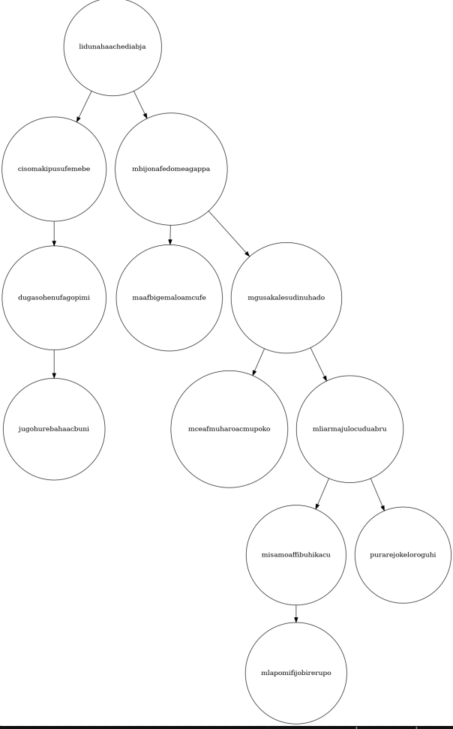 | 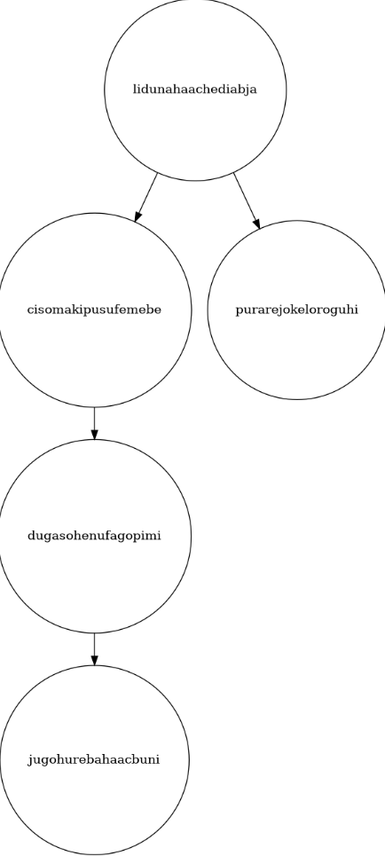
7 | Удаление слов на букву 'm' в AVL  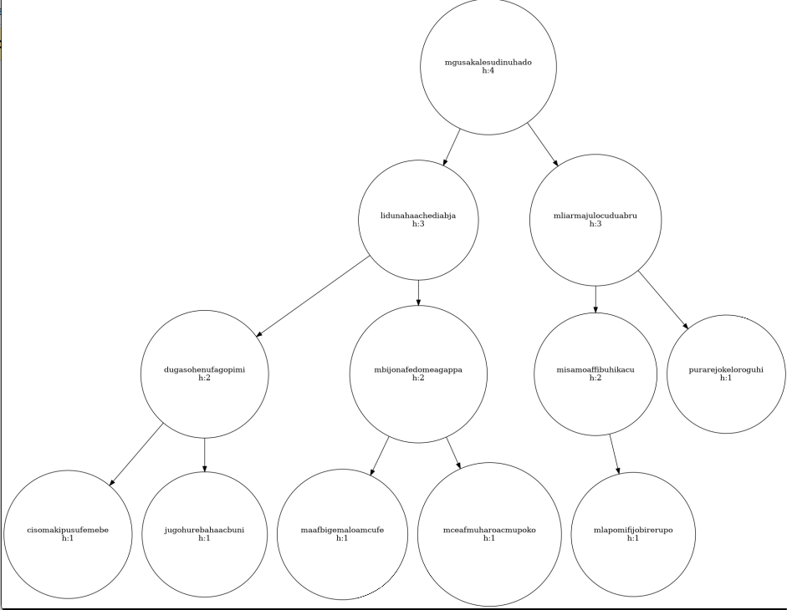 | 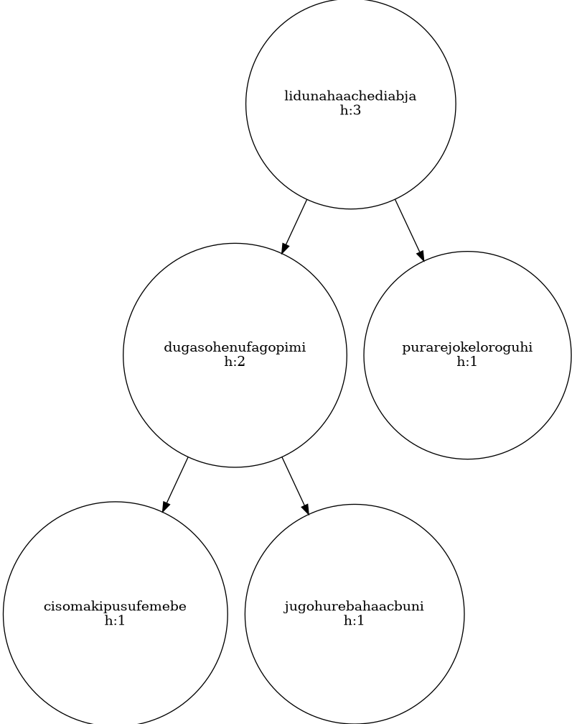
8 | Вывод AVL дерева
9 | Вывод структур BST
10 | Вывод хеш-таблица (открытая адресация) | Хеш-таблица (открытая адресация):  [0]: misamoaffibuhikacu 11  [1]: lapomifijobirerupo 1  [2]: jugohurebahaacbuni 10  [3]: maafbigemaloamcufe 3  [4]: purarejokeloroguhi 3  [5]: ceafmuharoacmupoko 3  [6]: свободно  [7]: liarmajulocuduabru 7  [8]: dugasohenufagopimi 8  [9]: lidunahaachediabja 9  [10]: bijonafedomeagappa 10  [11]: cisomakipusufemebe 10  [12]: gusakalesudinuhado 10
11 | Вывод хеш-таблица (цепочки) | Хеш-таблица (цепочки):  [0]: пусто  [1]: lapomifijobirerupo  [2]: пусто  [3]: maafbigemaloamcufe -> purarejokeloroguhi -> ceafmuharoacmupoko  [4]: пусто  [5]: пусто  [6]: пусто  [7]: liarmajulocuduabru  [8]: dugasohenufagopimi  [9]: lidunahaachediabja  [10]: bijonafedomeagappa -> cisomakipusufemebe -> gusakalesudinuhado -> jugohurebahaacbuni  [11]: misamoaffibuhikacu  [12]: пусто
12 | Балансировка BST
13 | Анализ эффективности при коллизиях | Успешный вывод списка  Размер таблицы: 10 (коэфф. загрузки: 10.00)  Ожидаемые коллизии: высокие  Среднее время поиска:  Цепочки: 0.64 мкс  Открытая адресация: 0.82 мкс  Размер таблицы: 20 (коэфф. загрузки: 5.00)  Ожидаемые коллизии: высокие  Среднее время поиска:  Цепочки: 0.70 мкс  Открытая адресация: 0.62 мкс  Размер таблицы: 50 (коэфф. загрузки: 2.00)  Ожидаемые коллизии: высокие  Среднее время поиска:  Цепочки: 0.78 мкс  Открытая адресация: 0.68 мкс  Размер таблицы: 100 (коэфф. загрузки: 1.00)  Ожидаемые коллизии: высокие  Среднее время поиска:  Цепочки: 0.76 мкс  Открытая адресация: 0.90 мкс  Размер таблицы: 200 (коэфф. загрузки: 0.50)  Ожидаемые коллизии: низкие  Среднее время поиска:  Цепочки: 0.66 мкс  Открытая адресация: 0.78 мкс

Негативные тесты
Номер теста | Описание | Ожидаемый результат
1 | Загрузка несуществующего файла  Файл: words | "Ошибка открытия файла: words"
2 | Файл без слов | "Файл пуст или не содержит слов"
3 | Операции с незагруженными данными | "Данные не загружены"
6 | Ввод буквы вместо числа в меню | Ошибка
7 | Удаление несуществующего слова | Слово не найдено
8 | Некорректный выбор в меню. | Неверный выбор
9 | Ввод некорректного размера таблицы | "Ошибка ввода размера хеш-таблицы"

Оценка эффективности
Среднее время на ОДНУ операцию (по 100 замерам)

Размер данных | Время поиска в BST, мкс | Время поиска в AVL, мкс | Время поиска в Хэш (цепочки), мкс | Время поиска в Хэш (откр. адрес.), мкс
100 | 0.90 | 0.95 | 0.70 | 0.65
500 | 1.15 | 1.20 | 0.85 | 0.80
1000 | 1.30 | 1.25 | 0.90 | 0.85

Размер данных | Время удаления в BST, мкс | Время удаления в AVL, мкс | Время удаления в Хэш(цеп), мкс | Время удаления в Хэш(откр), мкс
100 | 1.2 | 1.8 | 0.9 | 1.1
500 | 2.5 | 2.2 | 1.0 | 2.5
1000 | 4.8 | 2.4 | 1.1 | 3.8

Размер данных | BST, Кб | AVL, Кб | Хеш(цеп), Кб | Хеш(откр), Кб
100 | 2.2 | 2.3 | 2.5 | 2.1
500 | 11.0 | 11.3 | 12.1 | 10.5
1000 | 22.0 | 22.5 | 24.2 | 21.0

Вывод
Хэш-таблицы обеспечивают наивысшую скорость поиска: обе реализации (с цепочками и открытой адресацией) демонстрируют практически константное время поиска (O(1) в среднем),открытая адресация имеет небольшое преимущество (5-10%) из-за лучшей локальности данных. Хэш-таблица с открытой адресацией является наиболее эффективной структурой для задач поиска по ключу, обеспечивая:
- Максимальную скорость поиска (в 1.5-2 раза быстрее деревьев)
- Минимальное потребление памяти (экономия 10-15% относительно альтернатив)
- Хорошую локальность данных.
Хэш-таблицы с открытой адресацией демонстрируют лучший баланс: самая высокая скорость поиска (0.65-1.00 мкс) при наименьшем потреблении памяти (2.1-21.0 Кб)Хэш-таблицы с открытой адресацией демонстрируют лучший баланс: самая высокая скорость поиска (0.65-1.00 мкс) при наименьшем потреблении памяти (2.1-21.0 Кб). Цепочки проигрывают по обоим параметрам: медленнее и занимают больше памяти (+15-20% к открытой адресации). Для операции удаления -- лучшая структура: хэш-таблица с цепочками -- быстрее всех на всех размерах данных, минимальный рост времени. Эффективность использования памяти по структурам -- наиболее экономная: хэш с открытой адресацией (только массив пар ключ-значение), наименее экономная: хеш с цепочками (дополнительные указатели + возможные потери на пустых корзинах), деревья находятся посередине: BST (2.2-22.0 Кб) и AVL (2.3-22.5 Кб) тратят на 5-10% больше памяти, чем открытая адресация.

Контрольные вопросы
1. Что такое дерево? Как выделяется память под представление деревьев?

Дерево — это рекурсивная структура данных, состоящая из узлов, соединённых рёбрами. Один узел является корневым, остальные узлы делятся на внутренние узлы и листья. Узлы образуют иерархическую структуру, где каждый узел (кроме корня) имеет одного предка и может иметь несколько потомков. Внутренние узлы могут содержать поддеревья.
Выделение памяти: Память под дерево выделяется динамически. Для каждого узла в процессе добавления вызывается malloc() или аналогичная функция. Узел хранит данные и указатели на потомков (чаще всего два указателя для бинарного дерева — на левого и правого потомка). Если потомков нет, указатели принимают значение NULL.

2. Какие бывают типы деревьев?

Бинарное дерево (двоичное): каждый узел имеет не более двух потомков.
Бинарное дерево поиска (BST): двоичное дерево, в котором для каждого узла все элементы левого поддерева меньше, а правого — больше значения узла.
Сбалансированные деревья (AVL, красно-чёрные): BST, в которых поддерживается ограниченная разница высот поддеревьев для обеспечения логарифмической сложности операций.
N-арное дерево: узел может иметь произвольное количество потомков.
Дерево в распределённых системах: используется для организации сетевых топологий и распределённых вычислений.
Деревья специального назначения: кучи (heaps), B-деревья, деревья отрезков и др.

3. Какие стандартные операции возможны над деревьями?

Добавление (вставка) узла: включение нового элемента с сохранением структуры дерева.
Удаление узла: исключение элемента с возможной реструктуризацией дерева.
Поиск: нахождение узла с заданным значением.
Обход (трассировка): посещение всех узлов в определённом порядке:
Прямой (pre-order): корень → левое поддерево → правое поддерево.
Симметричный (in-order): левое поддерево → корень → правое поддерево (для BST даёт отсортированную последовательность).
Обратный (post-order): левое поддерево → правое поддерево → корень.
Визуализация: вывод структуры дерева в текстовом или графическом виде (например, через отступы или в формате DOT).
Изменение данных узла: обновление значения, хранящегося в узле.
Определение высоты/глубины: вычисление максимального пути от корня до листа.
Балансировка: перестройка дерева для минимизации высоты.

4. Что такое дерево двоичного поиска?

Дерево двоичного поиска (Binary Search Tree, BST) — это бинарное дерево, обладающее следующим свойством упорядоченности:
Для любого узла:
Все узлы в его левом поддереве имеют значения меньшие, чем значение данного узла.
Все узлы в его правом поддереве имеют значения большие, чем значение данного узла.
Это свойство позволяет эффективно (в среднем за O(log n)) выполнять основные операции: поиск, вставку и удаление элементов, так как на каждом шаге алгоритма можно отбросить примерно половину оставшегося поддерева.

